UNIVERSIDAD TECNOLÓGICA DE PANAMÁ

PRÁCTICA ESTEQUIOMETRIA DE REACCION PROF. GRICELDA B. de MITRE

VISITAR ESTA DIRCCIÓN PARA HACER LAS SIMULACIONES.

<https://phet.colorado.edu/en/simulation/reactants-products-and-leftovers>

Dado que en ninguna reaccion se crean ni se destruyen atomos , toda ecuacion quimica debe tener numeros iguales de atomos de cada elemento a cada lado de la flecha.

Al balancear la ecuacion determinando los coeficientes númericos que producen numeros iguales de cada tipo de atomos en cada miembro de la ecuacion. Una ecuacion balanceados debera tener coeficientes enteros mínimos posibles.

|  |  |  |  |  |
| --- | --- | --- | --- | --- |
| 2H2 | + | O2 | arrow | 2H2O |
| hydrogen-smallhydrogen-small hydrogen-smallhydrogen-small | + | oxygen-smalloxygen-small | arrow | water molecule-smallwater molecule-small |
| 2 * 2.02g | + | 32.00g | = | 2 * 18.02g |

Al balancear ecuaciones, es importante entender la diferencia entre un coeficiente antepuesto a una formula y un subindice de una formula.Advierta que la modificacion de un subindice de una formula por ejemplo cambia la identidad de la sustancia. Nunca deben modificarse los subinidce al balancear la ecuacion.

H2O2 = peroxido de hidrogeno

Subindice de oxigeno (2)

Balancee por tanteo o simple inspección.

* 1. Ácido sulfúrico más hidróxido de sodio produce sulfato de sodio y agua
  2. Aluminio más oxigeno da oxido de aluminio
  3. El magnesio y una solución de sulfato de cobre (II) el compuesto, formando sulfato de magnesio.
  4. Oxido de sodio y el flúor forma fluoruro de sodio más oxigeno

La **estequiometría**  de las reacciones se ocupa de las **relaciones cuantitativas** entre reactivos y productos.

Estas relaciones se conocen como **Relación Molar** pues la unidad utilizada es el “MOL”. Los Coeficientes

Númericos de la ecuación balanceada represetnan el número de moles de reactivos y producto al llegar el equilbrio la reacción. Por lo tanto la **Relación Molar es la relación entre el número de moles**: de los reactivos, de los reactivos y productos y de los productos.

Ejemplo práctico 1

Para la reacción (**a**) observamos las siguientes relaciones:

1. 4Al + 3O2 = 2Al2O3

**Relación o Proporción entre reactivos**:

**4**mol de Al se combinan con **3** moles de O2 o **3**moles O2 se combinan con **4**mol de Al.

La proporción o la estequiometria es:

o

¿Si ahora usted utiliza **6 moles** de **Al,** cuantas moles **O2** se necesitara?

Moles sustancia buscada = moles sustancia agregada x **Relación Molar útil**

**Moles de O2** = 6 mol Al x = 4.5mol O2

**Relación o Proporción Entre Reactivo y Producto**

¿Cuántas moles del producto se obtiene si empleo 1 mol de O2 (El “Al” está en exceso).

Moles sustancia buscada = moles sustancia agregada x Relación Molar útil

Moles Al2O3 = 1mol O2 x = 0.67mol Al2O3

RECORDAR: TODOS LOS CÁLCULOS ES A TRAVÉS DE LA UNIDAD “MOL”

1. Si las cantidades de reactivos o productos no están en “MOL”, se convierten a mol
2. Utilices las “moles” iniciales dadas para obtener las “moles” solicitadas.
3. Conviertas las moles solicitadas a las unidades indicadas.

PRÁCTICA

1- Determine:

C2H5OH(l) + 3O2(g) ⇒ 2CO2 (g) + 3H2O(l)

1. Las moles de oxígeno que reaccionan con 2.5 mol de etanol: 7.5 mol O2
2. el volumen en litros de oxígeno medidos a TPN para quemar 2.5 g de etanol: 3.65L

(Recordar un ( 1)mol de cualquier gas a temperatura y presión normal(TPN) o sea 1 atmosfera de presión y 273° ° o 0°C ocupa un volumen de 22.4 litros)

Masa molar =

C = 2 * 12 = 24

H = 6 * 1 = 6

O = 1 * 16 = 16

Total etanol = 46 uma

2- Determine para la reacción:

las moléculas de dióxido carbono que se desprende al reaccionar 0.150 mol carbonato cálcico.

CaCO3(s) + 2HCl(ac) ⇒ **CO2** (g) + H2O(l) + CaCl2(ac)

0.150 mol

3- Sí se adicionan 5 mol de FeCl3 en la reacción química, ¿Cuántos mol de NaCl se obtendrá

FeCl3(ac) + 3NaOH(ac) → Fe(OH)3(ac) + 3NaCl(ac)

5 mol

4- Calcula cuántas mol de (NH4)2SO4 (sulfato de amonio) se obtienen sí reaccionan 25 mol de NH4OH (hidróxido de

amonio). 2NH4OH(ac) + H2SO4(ac) → (NH4)2SO4(ac) + 2H2O(l)

25 moles

5- La masa de ácido sulfúrico necesaria para reaccionar con cloruro de sodio para obtener 146 g de cloruro de hidrogeno.

H2SO4(ac) + 2NaCl(ac) ⇒ 2HCl(g) + Na2SO4(ac)

146g

H = 1 * 1 = 1

Cl = 1 * 35.45 = 35.45

Total de HCl = 36.45 uma

H = 2 * 1 = 2

S = 1 * 32.07 = 32.07

O = 4 * 16 = 64

Total = 100.07 uma

6- El propano, C3H8, reacciona con el oxígeno para producir dióxido de carbono y agua.

¿Cuántos gramos de propano y de oxígeno se necesitan para obtener 110 gramos de CO2?

C3H8 (g) + O2(g) → CO2(g) + H2O

110 g

7-En la reacción ajustada: ¿Qué cantidad de HCl reaccionará con 10 g de Fe ?

6 HCl + 2 Fe → 2 FeCl3 + 3H2

10 g

8- Determine la masa de la solución de ácido nítrico al 30 m/m % que reacciona con 20.8 gramos bismuto.

Bi(s) + 4 HNO3(ac) + 3H2O(l) ⇒ Bi(NO3)3 • 5 H2O + NO(g)

9- Cincuenta gramos de **un mineral** que contiene cinc se trata con una solución de ácido clorhídrico al 35 m/m%, densidad 1.19 g/ml, consumiéndose 129 ml. Determine el porcentaje masa/masa de cinc en la muestra.

Zn(s) + HCl(ac) ⇒ ZnCl2(ac) + H2 (g)

10- Si 1.25 gramos de **una mezcla** de carbonato cálcico y óxido de calcio se calienta a temperatura elevada, de forma que **todo** el carbonato de calcio se descompone, formándose 0.0058154 mol de dióxido de carbono. Determine los gramos de CaCO3 reaccionan y los gramos CaO que presentes en la mezcla. CaCO3 __________ CaO_________

CaCO3(s) ⇒ CaO(s) + CO2 (g)

0.0058154 mol

REACTIVO LIMITANTE

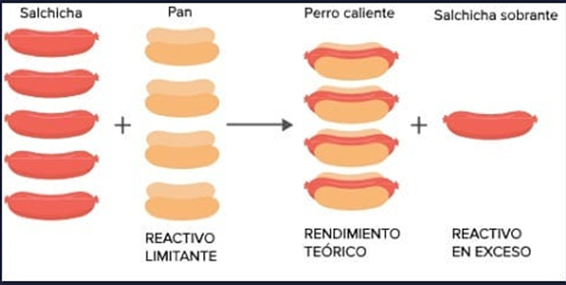

* Cuando los reactivos se agregan en cantidades que van de acuerdo con la estequiometria de la reacción, en cantidades proporcionales a sus coeficientes estequiométricos se dice: Los reactivos están en proporciones estequiométricas; La reacción tiene lugar en condiciones estequiométricas.

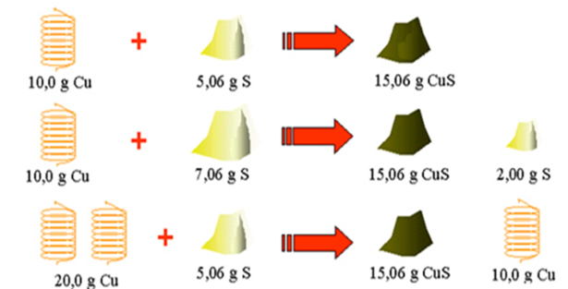

a)

b)

c)

RECORDANDO A PROUST

En el caso (a), la relación masa Cu / masa S queda establecida ( 2/1). La relación (mol Cu)/ (mol S) es 1 / 1

( **0.157** mol Cu /mol **0.158** S)

Para el caso (b), las cantidades de azufre (S) ( **0.22** mol) está en exceso, pero aun así se mantiene la relación (1/1).

Para el caso (c), las cantidades agregadas de Cu(**0.315** mol) están en exceso, pero la relación se mantiene.

Nos damos cuenta que se mantiene la estequiometría porque la cantidad de producto (CuS) es la misma.

* Cuando los reactivos **no** se agregan en la proporción estequiometrica, hay un Exceso de un reactivo entonces la cantidad del producto queda limitada por **la cantidad agregada del reactivo que**:

a) se consumen o reacciona completamente;

* b) se agrega en menor cantidad que la indica la proporción,
* c) produce la menor cantidad de productos;
* d) al calcular el **cociente** “mol agregada / coeficiente numérico “ nos da el valor mínimo.
* Este reactivo se llama “ **REACTIVO LIMITANTE**”.

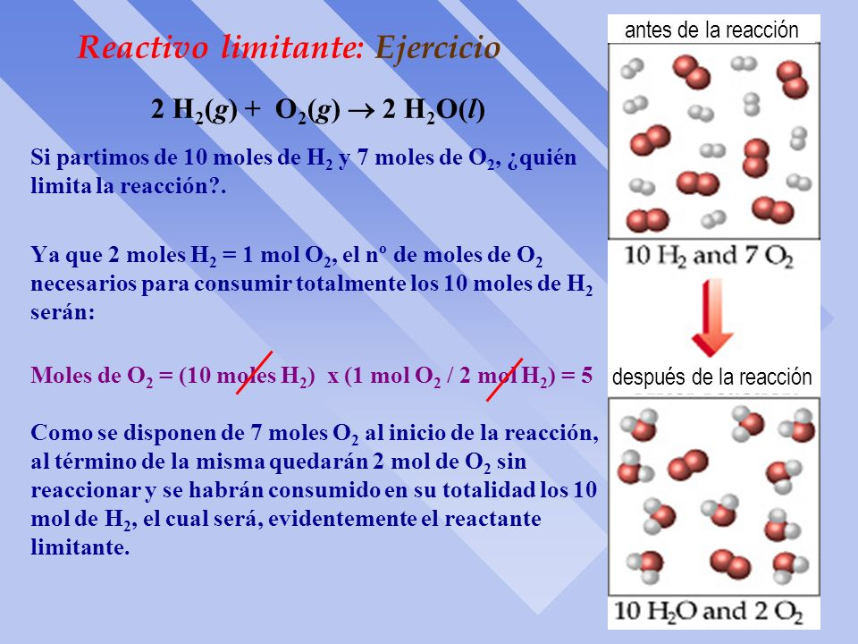

11- PARA LA SIGUIENTE REACCIÓN:

CaCO3(s) + 2HCl(ac) ⇒ CaCl2(ac) + CO2(g) + H2O(l)

0.3 MOL 0.51 MOL

a) Determine el reactivo limitante. __________ c) Determine el número de gramos de agua que se forma._______

b) Determine los gramos que quedan sin reaccionar del reactivo en exceso._____________

12- Determine el reactivo limitante cuando 6.0 gramos de aluminio reacciona con 50 ml ácido sulfúrico 0.3 molar.

Al(s) + H2SO4 (ac) ⇒ Al2 (SO4)3(ac) + H2 (g)

a) Reactivo limitante___________ b) Los gramos que se forman de tris sulfato de dialuminio. _______

13-Se hacen reaccionar 100 mL de una disolución 2 M de cloruro sódico con 150 mL de una disolución 1 M de ácido

sulfúrico. H2SO4  + 2 NaCl →Na2SO4  + 2 HCl

Si hay reactivo limitante, cuanto moles quedan sin reaccionar del reactivo en exceso._______

14- Añadimos 150 ml de disolución 2 M de hidróxido de sodio (NaOH) a una disolución de sulfato de magnesio (MgSO4) Averigue la masa de hidróxido de magnesio (Mg(OH)2)que se formará si además se obtiene sulfato de sodio (Na2SO4)

15- Se mezclan dos reactivos, “A” y “B”, donde “A” son las esferas pequeñas y “B” las esferas grandes, que forman el producto ”C”. Al terminar la reacción, se observa el siguiente diagrama.

La cantidad de moles de “A” no utilizada son:______ Moles de “B” agregadas: ________ La estequiometria es: ______

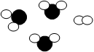

RENDIMIENTO PORCENTUAL DE UNA REACCIÓN

El **rendimiento teórico** o estequiométrico de una reacción es el **rendimiento, o la cantidad de producto que se calcula** suponiendo que la reacción es **complet**a. Si hay reactivo limitante se hacen los cálculos con este. En la práctica no siempre se produce lo calculado por diversas razones. Investigue estas razones. Al terminar la reacción y al medir la cantidad de producto se obtiene una cantidad menor que la calculada. Esta cantidad es el **rendimiento Real.**

**El porcentaje de Rendimiento se expresa como: % R x 100**

16- La siguiente reacción ocurre a TPN

2 C2H6 (g) + 7 O2 (g) ⇒ 4CO2 (g) + 6H2O(g)

0.7 MOL 2.0 MOL

a) Determine el reactivo limitante ___________ y el volumen de CO2.__________

b) Si se obtienen 20 litros de CO2, determine el % de rendimiento.__________

17-La siguiente reacción se lleva acabo con un exceso de agua.

C2H4O(g) + H2O(l) ⇒ C2H6O2(l)

Se recogen 200 ml del líquido C2H6O2(l), cuya densidad es de 0.87 g/ml.

a) Si el rendimiento es de 87%, el rendimiento teórico de C2H6O2(l) es:_______

18-La siguiente reacción ocurre a TPN, en presencia de un exceso de cromo.

4Cr(s) + 3O2 (g) ⇒ 2Cr2O3 (s)

Se esperaba obtener 3.8 gramos del producto. Al purificar y aislar el producto se obtiene un rendimiento de 39%.

a) Determine el volumen de oxigeno consumido.________

19-Una muestra de hierro se disuelve en ácido sulfúrico para oxidarlo a ion ferroso.

5Fe2+ (ac) + 8H+ + ( MnO4) – ( ac) ⇒ 5 Fe3+(ac) + Mn 2+ + 4 H2O(l)

Se titula la muestra consumiéndose 47.2 ml de [ MnO4]– 0.02240M. Determine:

a) el número de mol de (MnO4)– añadida en la titulación. _______ b) gramos de hierro en la muestra._______

20- Cuando una mol de metanol (CH3OH) reacciona, se pesan 25.7 g de formaldehido (CH2O).

¿Cuál es rendimiento teórico, el rendimiento real y el % de rendimiento? CH3OH(g) → CH2O(g) + H2(g)

a) R. Teórico________________ b) R. Real_________________ c) % R__________________